Анализ протеома бактерии T. tengcongensis, штамм MB4.

Фомичевой Анастасии, студентки 1 курса.

Введение.

Русское название:
Русское название бактерии Thermoanaerobacter tengcongensis-термальноанаэробная бактерия .

Таксономия:
Вид T. tengcongensis относят к роду Thermoanaerobacter, семейству Thermoanaerobacteriaceae, порядку Thermoanaerobacteriales, классу Clostridia, отделу Firmicutes, царству Bacteria .
Размер, фотография:
Вид бактерии под микроскопом см. в файле T_tengcongensis.jpg (взят с сайта http://wishart.biology.ualberta.ca/BacMap/cgi/getSpeciesCard.cgi?accession=NC_003869&ref=index_2.html) . Клетки представляют собой подвижные палочки длиной 3-10 мкм и шириной 0,4 мкм со жгутиками. Колонии белые, точечные, 1-2 мм в диаметре.

Среда обитания и условия:
Бактерия обитает в горячих источниках Китая, России (Камчатка). Типичные условия существования – температура между 50 и 80 градусами по Цельсию, оптимальная температура-75 градусов по Цельсию. pH варьируется от 5.5 до 9.0, оптимум- 7.0-7.5. Соленость лежит между 0 и 2.5 % NaCl, оптимум- 0.2% NaCl. Thermoanaerobacter tengcongensis является облигатным анаэробом

Чем интересна человеку, почему ее геном секвенирован:

Особый интерес к этой бактерии обуславливается возможностью ее промышленного использования. Внеклеточные ферменты бактерии ценны для ряда производственных процессов, идущих при высоких температурах и низких значениях рН, например, для переработки крахмала и целлюлозы. Экстремофильность микроорганизма или фермента обуславливает и общую его стабильность. В высокотемпературных процессах (и процессах с низкой кислотностью) снижается риск микробного загрязнения. Очистка ферментов, клонированных в мезофильные клетки, упрощается благодаря процедуре температурного (и рН) шока, денатурирующего остальные белки клетки-хозяина. Анаэробные процессы ограничиваются автотрофной фиксацией углерода в биомассу, литотрофным и органотрофным восстановлением элементной серы и некоторых серных соединений, а также окислением сахаров, полисахаридов и пептидов.

Для отбора статей, посвященных среде обитания, написанных в 2006 году не на японском языке, был составлен запрос (T. tengcongensis [title] OR Thermoanaerobacter[title]) AND (2006[edat]) NOT (jpn[la]). В БД PubMed по запросу найдено 10 статей (содержащих реальную информацию о бактерии).

Геном и протеом T. Tengcongensis.

Статистические данные о геноме:
Статистические данные о геноме приведены в табл.1 Они взяты с сайта http://www.ebi.ac.uk/genomes/bacteria.html
Табл.1 Статистические данные о геноме T. tengcongensis
Хромосома или плазмида | Число пар нуклеотидов | Число генов | GC состав (%)
хромасома кольцевая | 2689445 | 2587 | 37.6%

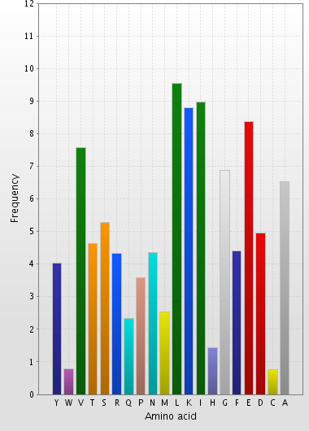
[Длины белков]
По данным с сайта http://www.ebi.ac.uk/genomes/bacteria.html число белков протеома T. tengcongensis совпадает с числом генов.
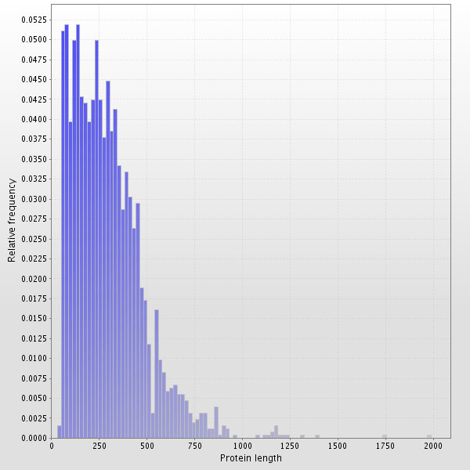
Табл.2 Распределение протеома T. tengcongensis по категориям на основании их размера, исчисляемого в числе а.о.

Литература
[1] NCBI – National Center for Biotechnology Information: http://www.ncbi.nlm.nih.gov/Taxonomy/Browser/wwwtax.cgi?lvl=0&id=240292 )

